Сбербанк открыл малому бизнесу возможность выставлять счета через мессенджеры
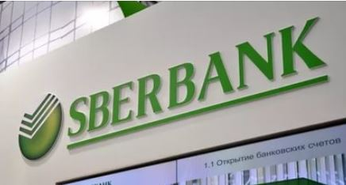
Сбербанк SBER +1,05% предоставил малому бизнесу возможность выставлять счета клиентам через популярные мессенджеры WhatsApp, Viber, Telegram, а также социальные сети, сообщил на выставке Metro Expo старший вице-президент Сбербанка Анатолий Попов журналистам.
"Если раньше такая возможность была только по e-mail, клиент, получив эту ссылку, открывал запрос и мог ввести данные своей карты и оплатить дистанционно товар, покупку услугу, то сейчас появилась возможность отправлять (ссылку на оплату - ред.) с помощью всех популярных мессенджеров и с помощью всех социальных сетей", - сказал он.
Предпринимателю предоставляется инструмент, в рамках которого создается уникальная короткая ссылка и автоматически её можно отправлять в мессенджеры до самого покупателя, уточнил он.
"Предприниматель должен зайти на страничку эквайринга, ввести стоимость продукта или услуги, краткое описание и кликнуть на "генерировать ссылку", после чего с этой же страницы сразу отправить эту ссылку в один из выбранных мессенджеров. В свою очередь клиент сможет по данной ссылке легко оплатить продукт или услугу и получить электронный чек", - рассказал Попов.
Введение этой услуги вызвано популярностью мессенджеров, добавил он.
"Мы видим, что одним из основных каналов коммуникации с клиентами для многих предпринимателей стал мессенджер. Исходя из этого и был разработан данный сервис", - сказал старший вице-президент Сбербанка.

